**С 1 июля 2021 года Ассоциация организаций по защите семьи приступила к реализации семейно-демографического проекта «На защите семьи и детства», поддержанного Фондом президентских грантов и направленного на формирование комфортной семейной среды. Проведение аналитической работы и оказание оперативной помощи семьям с детьми**

**Открыт федеральный номер**

**Семейной👪 линии ☎**

**8-800-3006-003**

**По телефону📞 ежедневно и круглосуточно можно получить безвозмездную социально-информационную, консультационную, юридическую и иную помощь.  
Проект направлен на формирование комфортной семейной среды в регионах России и оказание оперативной помощи семьям с детьми**

**Наш адрес: Иркутская область, Казачинско - Ленский район,**

**р.п. Улькан ул. Набережная 2. Казачинско - Ленский район,**

**п. Магистральный ул. Российская д.2**

**Телефон: 8 (39562) 3-20-99**

**Факс: 8(39562) 3- 31-88**

**Email:**

**priyut_ulkan@mail.ru**

**Режим работы:**

**Понедельник - пятница с 08.30 до 17.12**

**Обеденный перерыв с 12.30. до 14.00**

**Приёмная on-line: http://centrulkan.ru/---------on-line.html**

**Вопрос – ответ: http://centrulkan.ru/page-63.html**

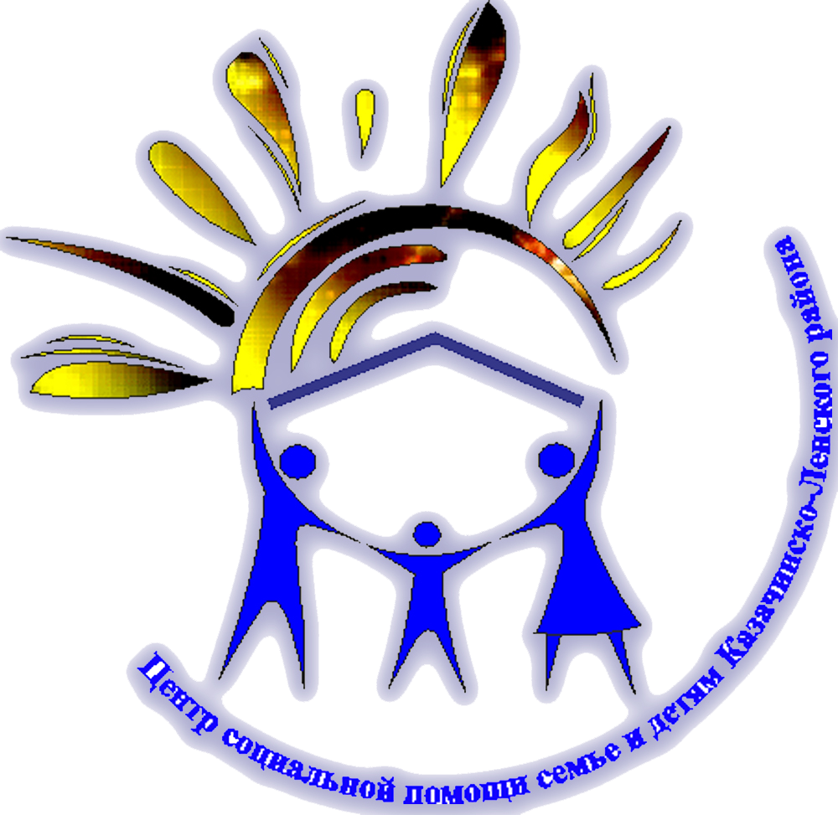

Областное государственное казённое учреждение социального обслуживания «Центр социальной помощи семье

и детям Казачинско - Ленского района»

**ПАМЯТКА**

**о федеральном номере «Семейные линии»**

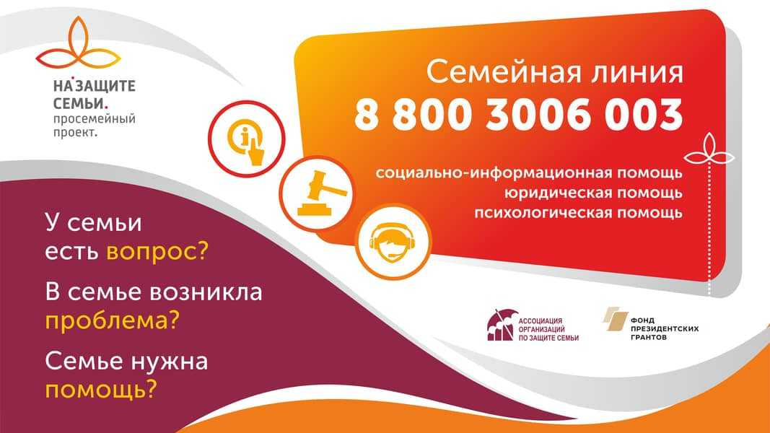

**Будь в курсе последних событий**

**Наш сайт:** [**http://centrulkan.ru/**](http://centrulkan.ru/)

**2022 г.**

**Прием и обработка обращений от семей проводятся профессиональным кол-центром** **ежедневно и круглосуточно. При необходимости оказания комплексной помощи, запрос семьи направляется в создаваемый в регионе Семейный ресурсный центр для решения проблемы с привлечением специалистов профильной некоммерческой организации – члена Ассоциации, а также волонтеров и партнеров из государственного и коммерческого секторов.**

**Семейный ресурсный центр действует по принципу «одного окна», координирует действия участников сферы защиты семьи,**

**материнства, отцовства и детства в регионе и создается на базе профильной и успешной семейно ориентированной НКО, имеющей разветвленную партнерскую сеть на своей территории и опыт работы с семьями в кризисной и в трудной жизненной ситуации. В структуру регионального Семейного ресурсного центра входит социальный семейный портал с актуальной и доступной информацией для семей с детьми**

**(меры социальной поддержки, анонсы семейных и детских мероприятий, проекты и акции, социально ответственного бизнеса для семей с детьми, контактами горячих линий в регионе),**

**межрегиональный портал бесплатного дистанционного обучения для специалистов сферы защиты семьи и детства – sdo.lestvicza.ru, Центр**

**защиты материнства для выявления и выведения из кризиса женщин в ситуации репродуктивного выбора и мам с младенцами, Центр семьи и брака для проведения просветительской и профилактической деятельности среди подрастающего поколения и молодежи.**

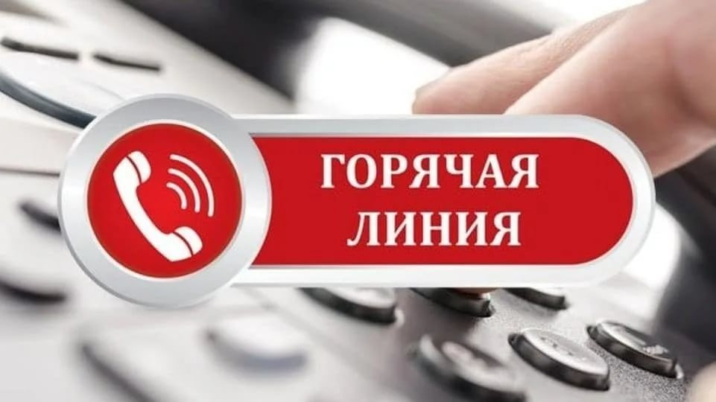

**8-800-3006-003**